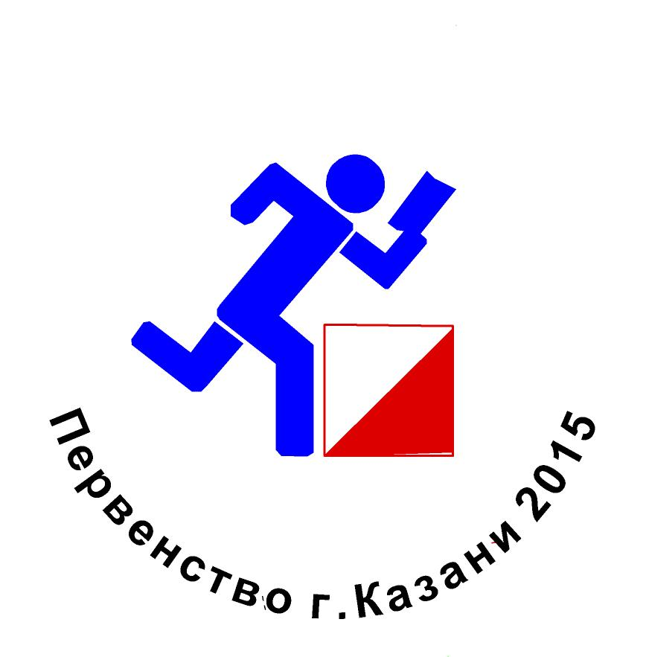
«УТВЕРЖДАЮ»
Председатель Комитета физической
культуры и спорта Исполнительного
Комитета муниципального образования
г.Казани

______________________ И.Г.Фахриев

«_____»_______________________2015г.

П О Л О Ж Е Н И Е
о проведении открытого лично - командного Первенства г.Казани по спортивному ориентированию среди юношей и девушек

1. Цели и задачи:
Соревнования проводятся с целью развития детского и юношеского спортивного ориентирования в г.Казани, познания природы родного края, развития дружеских спортивных связей.
2. Время и место проведения соревнований:
Первенство проводится 26-27 сентября 2015 года в г.Казани. Место старта и техническая информация будет указана на сайте Федерации спортивного ориентирования РТ http//www.kazanorient.my1.ru.
3. Руководство соревнованиями:
Соревнования проводятся Комитетом физической культуры и спорта Исполнительного Комитета муниципального образования г.Казани. Непосредственное проведение соревнований возлагается на Федерацию спортивного ориентирования РТ. Главный судья - С.В. Гудин тел. 89172934605. Ответственность за безопасность и сохранность жизни участников в пути и в дни соревнований возлагается на тренеров и представителей команд.
4. Участники соревнований:
К участию в соревнованиях допускаются команды подростковых клубов, детских центров, общеобразовательных и спортивных школ и др. коллективов физкультуры г.Казани и др. городов по возрастным группам:
МЖ-10 (2005 г.р. и младше)
МЖ-12 (2003-2004 г.р.)
МЖ-14 (2001-2002 г.р.)
МЖ-16 (1999-2000 г.р.)
МЖ-18 (1997-1998 г.р.)
5. Программа соревнований:
26.09.2015 - 9.30 -11.30 - заезд, регистрация участников соревнований
12.00 - лично-командные соревнования на дистанции «по выбору»
п. Дербышки (СК Трамплин)
27.09.2015 - 12.00 - лично-командные соревнования на дистанции в заданном направлении (оз.Лебяжье-майдан)
15.00 - закрытие соревнований, награждение участников
6. Заявки:
Предварительная заявка на соревнования осуществляется в он-лайн формате на сайте http//www.kazanorient.my1.ru. или на почту cerykovaleksandr3112@mail.ru. Регистрация участников и мандатная комиссия проводится в первый день соревнований за 1 час до старта.
7. Определение результатов:
Соревнования проводятся согласно Всероссийских правил и данного Положения. Личный результат во всех видах программы определяется по лучшему времени прохождения дистанции. Командный результат определяется по сумме баллов 10 лучших представителей команд в 1-2 день соревнований. Командные баллы определяются по формуле: 200 – (100 х Туч/Тпоб).
8. Награждение:
Спортсмены, занявшие 1, 2, 3 места в 1 и 2 день соревнований во всех возрастных группах награждаются дипломами соответствующих степеней. Спортсмены, занявшие 1, 2, 3 места во всех возрастных группах по сумме баллов за 1-2 день соревнований награждаются медалями. Команды, занявшие 1, 2, 3 места в общекомандном зачете награждаются дипломами.
9. Финансирование соревнований:
Расходы, связанные с проведением Первенства - за счет сметы Комитета физической культуры и спорта Исполнительного Комитета муниципального образования г.Казани.

ДАННОЕ ПОЛОЖЕНИЕ ЯВЛЯЕТСЯ ВЫЗОВОМ НА СОРЕВНОВАНИЯ

